

**Мәдениет саласындағы мемлекеттік көрсетілетін қызмет регламенттерін бекіту туралы**

***Күшін жойған***

Жамбыл облысы әкімдігінің 2019 жылғы 12 шілдедегі № 148 қаулысы. Жамбыл облысының Әділет департаментінде 2019 жылғы 17 шілдеде № 4276 болып тіркелді. Күші жойылды - Жамбыл облысы әкімдігінің 2020 жылғы 24 тамыздағы № 190 қаулысымен

      Ескерту. Күші жойылды – Жамбыл облысы әкімдігінің 24.08.2020 № 190 (алғашқы ресми жарияланған күнінен кейін күнтізбелік он күн өткен соң қолданысқа енгізіледі) қаулысымен.  
      РҚАО-ның ескертпесі.  
      Құжаттың мәтінінде түпнұсқаның пунктуациясы мен орфографиясы сақталған.

      "Қазақстан Республикасындағы жергілікті мемлекеттік басқару және өзін-өзі басқару туралы" Қазақстан Республикасының 2001 жылғы 23 қаңтардағы Заңына және "Мемлекеттік көрсетілетін қызметтер туралы" Қазақстан Республикасының 2013 жылғы 15 сәуірдегі Заңына сәйкес Жамбыл облысының әкімдігі ҚАУЛЫ ЕТЕДІ:

      1. Мыналар:

      1) осы қаулының 1-қосымшасына сәйкес "Мәдени құндылықтарды уақытша әкету құқығына куәлік беру" мемлекеттік көрсетілетін қызмет регламенті;

      2) осы қаулының 2-қосымшасына сәйкес "Мемориалдық тақталарды орнатуға рұқсат беру" мемлекеттік көрсетілетін қызмет регламенті;

      3) осы қаулының 3-қосымшасына сәйкес "Көркем өнерпаздық ұжымдарына "Халықтық" (үлгілі) атағын беруге өтінімдерді қабылдау" мемлекеттік көрсетілетін қызмет регламенті бекітілсін.

      2. "Мәдени құндылықтарды уақытша әкету құқығына куәлік беру" мемлекеттік көрсетілетін қызмет регламентін бекіту туралы" Жамбыл облысы әкімдігінің 2017 жылғы 11 желтоқсандағы № 275 қаулысының (Нормативтік құқықтық актілерді мемлекеттік тіркеу тізілімінде № 3664 болып тіркелген, 2018 жылдың 22 қаңтарында Қазақстан Республикасы нормативтік құқықтық актілерінің эталондық бақылау банкінде жарияланған) күші жойылды деп танылсын.

      3. "Жамбыл облысы әкімдігінің мәдениет, архивтер және құжаттама басқармасы" коммуналдық мемлекеттік мекемесі заңнамада белгіленген тәртіппен:

      1) осы қаулының әділет органдарында мемлекеттік тіркелуін;

      2) осы қаулының мемлекеттік тіркеуден өткеннен кейін күнтізбелік он күн ішінде оны ресми жариялауға жіберуді;

      3) осы қаулының Жамбыл облысы әкімдігінің интернет-ресурсында орналастырылуын;

      4) осы қаулыдан туындайтын өзге де шаралардың қабылдануын қамтамасыз етсін.

      4. Осы қаулының орындалуын бақылау облыс әкімінің орынбасары С. Құрманбековаға жүктелсін.

      5. Осы қаулы әділет органдарында мемлекеттiк тiркелген күннен бастап күшiне енедi және оның алғашқы ресми жарияланған күнінен кейін күнтізбелік он күн өткен соң қолданысқа енгізіледі.

|  |  |
| --- | --- |
| *Облыс әкімі* | *А. Мырзахметов* |

|  |  |
| --- | --- |
|  | Жамбыл облысы әкімдігінің 2019 жылғы ___ шілдедегі №____ қаулысына 1-қосымша |

**"Мәдени құндылықтарды уақытша әкету құқығына куәлік беру" мемлекеттік көрсетілетін қызмет регламенті**  
**1. Жалпы ережелер**

      1. "Мәдени құндылықтарды уақытша әкету құқығына куәлік беру" мемлекеттік көрсетілетін қызметі (бұдан әрі – мемлекеттік көрсетілетін қызмет) "Мәдениет саласындағы мемлекеттік көрсетілетін қызмет стандарттарын бекіту туралы" Қазақстан Республикасы Мәдениет және спорт министрлігінің 2015 жылғы 22 сәуірдегі № 146 бұйрығымен бекітілген "Мәдени құндылықтарды уақытша әкету құқығына куәлік беру" мемлекеттік көрсетілетін қызмет стандартына (Нормативтік құқықтық актілерді мемлекеттік тіркеу тізілімінде № 11238 болып тіркелген) (бұдан әрі - стандарт) сәйкес, "Жамбыл облысы әкімдігінің мәдениет, архивтер және құжаттама басқармасы" коммуналдық мемлекеттік мекемесімен (бұдан әрі – көрсетілетін қызметті беруші) көрсетіледі.

      Өтінішті қабылдау және мемлекеттік қызмет көрсетудің нәтижеcін беру www.elicense.kz, www.e.gov.kz "электрондық үкiмет" веб-порталдары (бұдан әрi – портал) арқылы жүзеге асырылады.

      2. Мемлекеттік көрсетілетін қызмет нысаны: электрондық (толық автоматтандырылған).

      3. Мемлекеттік қызмет көрсету нәтижесі – Нормативтік құқықтық актілерді мемлекеттік тіркеу тізілімінде 2015 жылы 24 ақпандағы № 10320 болып тіркелген "Мәдени құндылықтарды уақытша әкету құқығына куәлік беру қағидаларын бекіту туралы" Қазақстан Республикасы Мәдениет және спорт министрінің 2015 жылғы 22 қаңтардағы № 19 бұйрығымен (бұдан әрі – бұйрық) бекітілген нысан бойынша 2-қосымшасына сәйкес мәдени құндылықтарды уақытша әкету құқығына куәлiк, не стандарттың 10-тармағында көзделген жағдайлар мен негiздер бойынша мемлекеттiк қызметтi көрсетуден бас тарту туралы дәлелденген жауап.

      Мемлекеттік қызмет көрсетудің нәтижесін беру нысаны: электрондық.

      Порталда мемлекеттiк көрсетiлетiн қызметтiң нәтижесi уәкілетті органның мемлекеттік қызмет берушінің электрондық цифрлық қолтаңбасы қойылған электрондық құжат нысанында көрсетілетін қызметті алушының "жеке кабинетiне" жолданып, сақталады.

**2. Мемлекеттік қызмет көрсету процесінде көрсетілетін қызмет берушінің құрылымдық бөлімшелерінің (қызметкерлерінің) іс-қимыл тәртібін сипаттау**

      4. Мемлекеттік қызметті көрсету бойынша рәсімді (іс-қимылды) бастауға негіздеме көрсетілетін қызметті алушымен (не оның уәкілетті өкiлiмен) стандарттың 9-тармағында көрсетілген құжаттарды порталға электрондық цифрлық қолтаңбамен куәландырылған электрондық құжат нысанында ұсынуы болып табылады.

      5. Мемлекеттік қызмет көрсету процесінің құрамына кіретін әрбір рәсімнің (іс-қимылдың) мазмұны, оны орындаудың ұзақтығы:

      1) көрсетілетін қызметті алушының портал арқылы ЭЦҚ куәландырылған электрондық құжат нысанындағы сұрау салуы. Орындалу ұзақтығы – 15 (он бес) минуттың ішінде;

      2) көрсетілетін қызметті берушінің кеңсе қызметкерімен мемлекеттік қызмет көрсету үшін ұсынылған құжаттарды тіркеуі және оларды көрсетілетін қызметті берушінің басшысына жолдауы. Орындалу ұзақтығы - 15 (он бес) минуттың ішінде;

      3) көрсетілетін қызметті берушінің басшысымен мемлекеттік қызмет көрсету үшін көрсетілетін қызметті алушымен ұсынылған құжаттарды қарауы және оларды жауапты орындаушыға жолдауы. Орындалу ұзақтығы - 2 (екі) сағаттың ішінде;

      4) жауапты орындаушымен бұйрықпен бекітілген нысан бойынша 2-қосымшасына сәйкес мәдени құндылықтарды уақытша әкету құқығына куәлік, не стандарттың 10-тармағында көзделген жағдайлар мен негiздер бойынша мемлекеттiк қызметтi көрсетуден бас тарту туралы дәлелденген жауап әзірлеуі және оны көрсетілетін қызметті берушінің басшысына қол қою үшін ұсынуы. Орындалу ұзақтығы - көрсетілетін қызметті алушымен ұсынылған құжаттарды алған күннен бастап 4 (төрт) жұмыс күні ішінде;

      5) көрсетілетін қызметті берушінің басшысымен мемлекеттік көрсетілетін қызмет нәтижесіне қол қоюы және оны көрсетілетін қызметті берушінің кеңсе қызметкеріне жолдауы. Орындалу ұзақтығы – 2 (екі) сағаттың ішінде;

      6) көрсетілетін қызметті берушінің кеңсе қызметкерімен көрсетілетін қызметті алушының "жеке кабинетіне" мемлекеттік көрсетілетін қызмет нәтижесінің дайын екені туралы хабарлама жіберуі. Орындалу ұзақтығы – 15 (он бес) минуттың ішінде;

      6. Мемлекеттік қызмет көрсету бойынша рәсімнің (іс-қимылдың) нәтижесі келесі рәсімді орындауды бастау үшін негіз болып табылады:

      1) көрсетілетін қызметті алушының құжаттарын тіркеуі;

      2) көрсетілетін қызметті беруші басшысының бұрыштамасы;

      3) жауапты орындаушының құжаттарды қарауы;

      4) көрсетілетін қызметті беруші басшысының көрсетілетін қызмет нәтижесіне қол қоюы;

      5) мемлекеттік көрсетілетін қызмет нәтижесінің дайын екені туралы хабарлама жіберуі.

**3. Мемлекеттік қызметті көрсету процесінде көрсетілетін қызмет берушінің құрылымдық бөлімшелерінің (қызметкерлерінің) өзара іс-қимыл тәртібін сипаттау**

      7. Мемлекеттік көрсетілетін қызмет процесіне қатысатын қызмет берушілердің, құрылымдық бөлімшелерінің (қызметкерлерінің) тізбесі:

      1) көрсетілетін қызметті беруші кеңсесінің қызметкері;

      2) көрсетілетін қызметті берушінің басшысы;

      3) көрсетілетін қызметті берушінің жауапты орындаушысы.

      8. Көрсетілетін қызметті берушінің құрылымдық бөлімшелері арасындағы рәсімдердің (іс-қимылдардың) дәйектілігін сипаттау:

      1) көрсетілетін қызметті берушінің кеңсе қызметкері құжаттарды тіркейді және оларды көрсетілетін қызметті берушінің басшысына жолдайды;

      2) көрсетілетін қызметті берушінің басшысы қызмет алушының құжаттарын қарайды және оларды жауапты орындаушыға жолдайды;

      3) жауапты орындаушы бұйрықпен бекітілген нысан бойынша 2-қосымшасына сәйкес мәдени құндылықтарды уақытша әкету құқығына куәлік, не стандарттың 10-тармағында көзделген жағдайлар мен негiздер бойынша мемлекеттiк қызметтi көрсетуден бас тарту туралы дәлелденген жауап әзірлейді және оны көрсетілетін қызметті берушінің басшысына қол қою үшін ұсынады;

      4) көрсетілетін қызметті берушінің басшысы көрсетілетін қызмет нәтижесіне қол қояды және оны көрсетілетін қызметті берушінің кеңсе қызметкеріне жолдайды;

      5) көрсетілетін қызметті берушінің кеңсе қызметкері қызмет алушының "жеке кабинетіне" көрсетілетін қызметтің нәтижесі дайын екендігі туралы хабарлама жібереді.

**4. Мемлекеттік қызметті көрсету процесінде ақпараттық жүйелерді пайдалану тәртібін сипаттау**

      9. Портал арқылы мемлекеттік қызмет көрсету кезінде қызмет беруші мен қызмет алушының рәсімдерінің (іс-қимылдарының) реттілігін сипаттау:

      1) көрсетілетін қызметті алушы жеке сәйкестендіру нөмірі және (немесе) бизнес сәйкестендіру нөмірі, сондай-ақ пароль (порталда тіркелмеген көрсетілетін қызметті алушылар үшін іске асырылады) көмегімен порталда тіркеу жүргізеді;

      2) 1 – үдеріс – көрсетілетін қызметті алу үшін көрсетілетін қызметті алушымен порталға жеке сәйкестендіру нөмірін және (немесе) бизнес сәйкестендіру нөмірін және паролін (авторизациялау процесі) енгізу;

      3) 1 - шарт - жеке сәйкестендіру нөмірі және (немесе) бизнес сәйкестендіру нөмірі және пароль арқылы тіркелген көрсетілетін қызметті алушының мәліметтерінің дұрыстығы порталда тексеріледі;

      4) 2 – үдеріс - көрсетілетін қызметті алушының құжаттарында бұзушылықтың болуына байланысты авторизациядан бас тарту жөнінде порталда хабарлама қалыптастырылады;

      5) 3 – үдеріс – көрсетілетін қызмет алушы осы регламентте көрсетілген қызметті таңдайды, стандарттың 9-тармағында көрсетілген қажетті құжаттардың көшірмелерін электрондық түрде сұраныс нысанына жалғайды, үлгілік талаптарын және оның құрылымын ескере отырып, көрсетілетін қызметті алушымен нысанды толтыру (мәліметтерді енгізу) және қызметті көрсету үшін сұраныс нысандарын экранға шығарады, сондай-ақ көрсетілетін қызметті алушымен сұранысты (қол қою) куәландыру үшін электрондық цифрлық қолтаңба тіркеу куәлігін таңдайды;

      6) 2 - шарт – порталда электрондық цифрлық қолтаңбамен тіркеу куәлігінің қолдану мерзімін және қайтарылған (күші жойылған) тіркеу куәліктерінің тізімінде жоқтығын, сондай-ақ сәйкестендіру мәліметтерінің сәйкестігі (сұраныста көрсетілген жеке сәйкестендіру нөмірі және (немесе) бизнес сәйкестендіру нөмірі және электрондық цифрлық қолтаңба тіркеу куәлігінде көрсетілген жеке сәйкестендіру нөмірі және (немесе) бизнес сәйкестендіру нөмірі аралығын) тексеріледі;

      7) 4 – үдеріс – көрсетілетін қызметті алушының электрондық цифрлық қолтаңбамен расталмауына байланысты сұратылған қызметтен бас тарту жөнінде хабарлама қалыптастырылады;

      8) 5 – үдеріс – көрсетілетін қызметті беруші сұранысты өңдеу үшін көрсетілген көрсетілетін қызметті алушының электрондық цифрлық қолтаңбамен куәландырылған (қол қойылған) электрондық құжатты (көрсетілетін қызметті алушының сұранысын) электрондық үкімет шлюзі арқылы электрондық үкіметінің аумақтық шлюзі автоматтандырылған жұмыс орнына жолдайды;

      9) 3 - шарт - көрсетілетін қызметті беруші қызметті көрсетуге негіз болатын стандарттың 9-тармағында көрсетілген көрсетілетін қызметті алушы жалғаған құжаттарды тексереді;

      10) 6 – үдеріс - көрсетілетін қызметті алушының құжаттарында бұзушылықтың болуына байланысты сұратылып отырған қызметтен бас тарту жөнінде хабарлама қалыптастырылады;

      11) 7 – үдеріс – көрсетілетін қызметті алушымен порталда қалыптастырылған қызметтің нәтижесін (электрондық құжат нысанындағы хабарлама) алу. Мемлекеттік қызмет көрсету нәтижесі көрсетілетін қызметті берушінің басшысының электрондық цифрлық қолтаңбамен куәландырылған электрондық құжат түрінде порталға өтініш берген кезден бастап 10 (он) күнтізбелік күннің ішінде көрсетілетін қызметті алушының "жеке кабинетіне" жолданады.

      Портал арқылы мемлекеттік қызмет көрсету кезіндегі ақпараттық жүйелердің функционалдық өзара іс-әрекеттері осы регламенттің 1-қосымшасына сәйкес диаграммада келтірілген.

**5. Қорытынды ережелер**

      10. Мемлекеттік қызмет көрсету процесінде рәсімдердің (іс-қимылдардың) ретін, көрсетілетін қызметті берушінің толық сипаттамасы құрылымдық бөлімшелерінің (қызметкерлерінің) өзара іс-қимылдарының, мемлекеттік қызмет көрсету процесінде ақпараттық жүйелерді қолдану тәртібінің сипаттамасы осы регламенттің 2-қосымшасына сәйкес мемлекеттік қызмет көрсетудің бизнес-процестерінің анықтамалығында көрсетіледі.

      Мемлекеттік қызмет көрсетудің бизнес-процестерінің анықтамалығы порталда, көрсетілетін қызметті берушінің интернет-ресурсында орналастырылады.

|  |  |
| --- | --- |
|  | "Мәдени құндылықтарды уақытша әкету құқығына куәлік беру" мемлекеттік көрсетілетін қызмет регламентіне 1-қосымша |

**Портал арқылы электрондық мемлекеттік қызметті көрсету бойынша функционалдық өзара іс-әрекеттерінің диаграммасы**

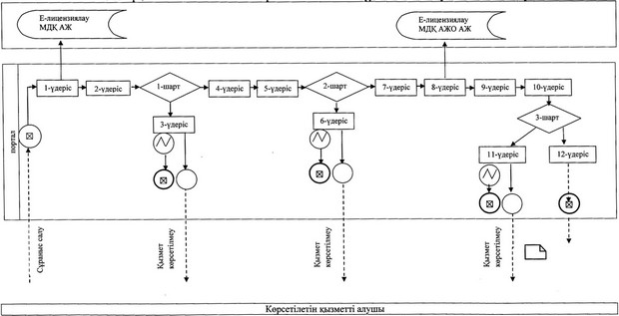

**Шартты белгілер**

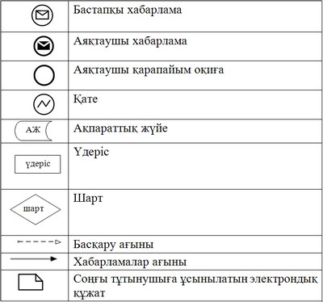

|  |  |
| --- | --- |
|  | "Мәдени құндылықтарды уақытша әкету құқығына куәлік беру" мемлекеттік көрсетілетін қызмет регламентіне 2-қосымша |

**"Мәдени құндылықтарды уақытша әкету құқығына куәлік беру" мемлекеттік қызметін көрсетудің бизнес-үдерістерінің анықтамалығы**

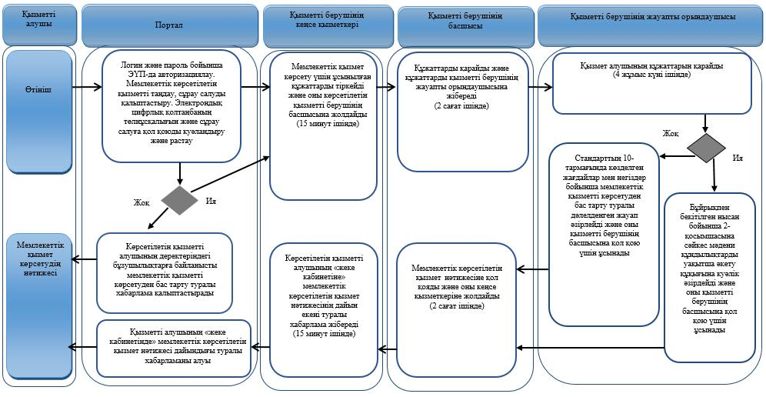

**Шартты белгілер:**

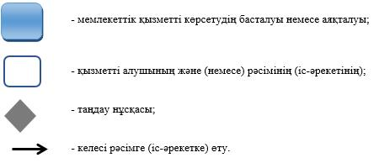

|  |  |
| --- | --- |
|  | Жамбыл облысы әкімдігінің |
|  | 2019 жылғы ___ шілдедегі №_____ қаулысына 2-қосымша |

**"Мемориалдық тақталарды орнатуға рұқсат беру" мемлекеттік көрсетілетін қызмет регламенті**  
**1. Жалпы ережелер**

      1. "Мемориалдық тақталарды орнатуға рұқсат беру" мемлекеттік көрсетілетін қызметі (бұдан әрі – мемлекеттік көрсетілетін қызмет) "Мәдениет саласындағы мемлекеттік көрсетілетін қызмет стандарттарын бекіту туралы" Қазақстан Республикасы Мәдениет және спорт министрлігінің 2015 жылғы 22 сәуірдегі № 146 бұйрығымен бекітілген "Мемориалдық тақталарды орнатуға рұқсат беру" мемлекеттік көрсетілетін қызмет стандартына (Нормативтік құқықтық актілерді мемлекеттік тіркеу тізілімінде № 11238 болып тіркелген) (бұдан әрі - стандарт) сәйкес, "Жамбыл облысы әкімдігінің мәдениет, архивтер және құжаттама басқармасы" коммуналдық мемлекеттік мекемесімен (бұдан әрі – көрсетілетін қызметті беруші) көрсетіледі.

      Өтінішті қабылдау және мемлекеттік қызмет көрсетудің нәтижеcін беру көрсетілетін қызметті берушінің кеңсесі арқылы жүзеге асырылады.

      2. Мемлекеттік көрсетілетін қызмет нысаны: қағаз түрінде.

      3. Мемлекеттік қызмет көрсету нәтижесі – Қазақстан Республикасы Әділет министрлігінде 2015 жылы 14 желтоқсанда № 12405 тіркелген, Қазақстан Республикасы Мәдениет және спорт министрінің 2015 жылғы 16 қарашадағы № 356 бұйрығымен бекітілген Мемориалдық тақталарды орнату қағидасының (бұдан әрі - Қағида) 2-қосымшасына сәйкес мемориалдық тақталарды орнатуға рұқсат беру не стандарттың 10-тармағында көзделген негiздерге сәйкес нысан бойынша Қағиданың 3-қосымшасына сәйкес мемлекеттiк қызметтi көрсетуден бас тарту туралы дәлелді жауап.

      Мемлекеттік қызмет көрсету нәтижесін ұсыну нысаны: қағаз түрінде.

**2. Мемлекеттік қызмет көрсету процесінде көрсетілетін қызмет берушінің құрылымдық бөлімшелерінің (қызметкерлерінің) іс-қимыл тәртібін сипаттау**

      4. Мемлекеттік қызметті көрсету бойынша рәсімді (іс-қимылды) бастауға негіздеме көрсетілетін қызметті алушымен (не оның уәкілетті өкiлiмен) стандарттың 9-тармағында көрсетілген құжаттарды ұсынуы болып табылады.

      5. Мемлекеттік қызмет көрсету процесінің құрамына кіретін әрбір рәсімнің (іс-қимылдың) мазмұны, оны орындаудың ұзақтығы:

      1) көрсетілетін қызметті берушінің кеңсесі қызметкерімен мемлекеттік қызмет көрсету үшін ұсынылған құжаттарды қабылдауы, тіркеуі және оны көрсетілетін қызметті берушінің басшысына ұсынуы. Орындалу ұзақтығы - 15 (он бес) минуттың ішінде;

      2) көрсетілетін қызметті берушінің басшысымен мемлекеттік қызмет көрсету үшін көрсетілетін қызметті алушымен ұсынылған құжаттарды қарауы және жауапты орындаушыға жолдауы. Орындалу ұзақтығы - 2 (екі) сағат ішінде;

      3) жауапты орындаушымен Қағиданың 2-қосымшасына сәйкес мемориалдық тақталарды орнатуға рұқсат беру не стандарттың 10-тармағында көзделген негіздерге сәйкес нысан бойынша Қағиданың 3-қосымшасына сәйкес мемлекеттік қызметті көрсетуден бас тарту туралы дәлелді жауап әзірлеуі және оны көрсетілетін қызметті берушінің басшысына қол қою үшін ұсынуы. Орындалу ұзақтығы - 26 (жиырма алты) күнтізбелік күн ішінде;

      4) көрсетілетін қызметті берушінің басшысымен мемлекеттік көрсетілетін қызмет нәтижесіне қол қоюы және оны көрсетілетін қызметті берушінің кеңсесіне жолдауы. Орындалу ұзақтығы - 2 (екі) сағат ішінде;

      5) көрсетілетін қызметті берушінің кеңсесі қызметкерімен көрсетілетін қызметті алушыға мемлекеттік көрсетілетін қызмет нәтижесін беруі. Орындалу ұзақтығы - 1 (бір) күнтізбелік күн ішінде.

      6. Мемлекеттік қызмет көрсету бойынша рәсімнің (іс-қимылдың) нәтижесі келесі рәсімді орындауды бастау үшін негіз болып табылады:

      1) көрсетілетін қызметті алушының құжаттарын қабылдауы және тіркеуі;

      2) көрсетілетін қызметті беруші басшысының бұрыштамасы;

      3) жауапты орындаушының құжаттарды қарауы;

      4) көрсетілетін қызметті беруші басшысының көрсетілетін қызмет нәтижесіне қол қоюы;

      5) көрсетілетін қызметті алушыға мемлекеттік көрсетілетін қызмет нәтижесін беруі.

**3. Мемлекеттік қызметті көрсету процесінде көрсетілетін қызмет берушінің құрылымдық бөлімшелерінің (қызметкерлерінің) өзара іс-қимыл тәртібін сипаттау**

      7. Мемлекеттік көрсетілетін қызмет процесіне қатысатын қызмет берушілердің, құрылымдық бөлімшелерінің (қызметкерлерінің) тізбесі:

      1) көрсетілетін қызметті беруші кеңсесінің қызметкері;

      2) көрсетілетін қызметті берушінің басшысы;

      3) көрсетілетін қызметті берушінің жауапты орындаушысы.

      8. Көрсетілетін қызметті берушінің құрылымдық бөлімшелері арасындағы рәсімдердің (іс-қимылдардың) дәйектілігін сипаттау:

      1) көрсетілетін қызметті берушінің кеңсе қызметкері құжаттарды қабылдайды, тіркейді және оларды қызметті берушінің басшысына жолдайды;

      2) көрсетілетін қызметті берушінің басшысы қызмет алушының құжаттарын қарайды және оларды жауапты орындаушыға жолдайды;

      3) жауапты орындаушы Қағиданың 2-қосымшасына сәйкес мемориалдық тақталарды орнатуға рұқсат беру не стандарттың 10-тармағында көзделген негіздерге сәйкес нысан бойынша Қағиданың 3-қосымшасына сәйкес мемлекеттік қызметті көрсетуден бас тарту туралы дәлелді жауап әзірлейді және оны көрсетілетін қызметті берушінің басшысына қол қою үшін ұсынады;

      4) көрсетілетін қызметті берушінің басшысы көрсетілетін қызмет нәтижесіне қол қояды және оны көрсетілетін қызметті берушінің кеңсе қызметкеріне жолдайды;

      5) көрсетілетін қызметті берушінің кеңсе қызметкері көрсетілетін қызметті алушыға мемлекеттік көрсетілетін қызмет нәтижесін береді.

**4. Қорытынды ережелер**

      9. Мемлекеттік қызмет көрсету процесінде рәсімдердің (іс-қимылдардың) ретін, көрсетілетін қызметті берушінің толық сипаттамасы құрылымдық бөлімшелерінің (қызметкерлерінің) өзара іс-қимылдарының сипаттамасы осы регламенттің қосымшасына сәйкес мемлекеттік қызмет көрсетудің бизнес-процестерінің анықтмалығында көрсетіледі.

      Мемлекеттік қызмет көрсетудің бизнес-процестерінің анықтамалығы көрсетілетін қызметті берушінің интернет-ресурсында орналастырылады.

|  |  |
| --- | --- |
|  | "Мемориалдық тақталарды орнатуға рұқсат беру" мемлекеттік көрсетілетін қызмет регламентіне қосымша |

**"Мемориалдық тақталарды орнатуға рұқсат беру" мемлекеттік қызметін көрсетудің бизнес-үдерістерінің анықтамалығы**

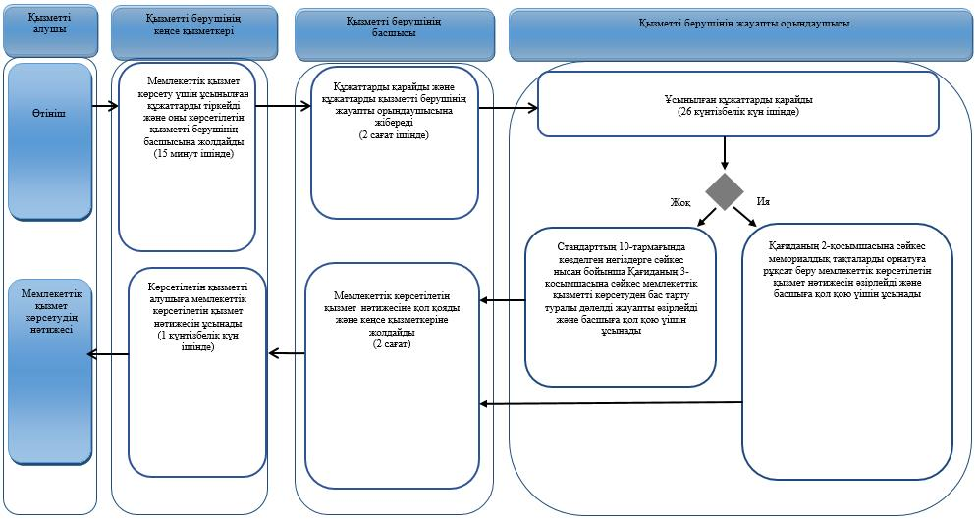

**Шартты белгілер:**



|  |  |
| --- | --- |
|  | Жамбыл облысы әкімдігінің 2019 жылғы ___ шілдедегі №_____ қаулысына 3-қосымша |

**"Көркем өнерпаздық ұжымдарына "Халықтық" (үлгілі) атағын беруге өтінімдерді қабылдау" мемлекеттік көрсетілетін қызмет регламенті**  
**1. Жалпы ережелер**

      1. "Көркем өнерпаздық ұжымдарына "Халықтық" (үлгілі) атағын беруге өтінімдерді қабылдау" мемлекеттік көрсетілетін қызметі (бұдан әрі – мемлекеттік көрсетілетін қызмет) "Мәдениет саласындағы мемлекеттік көрсетілетін қызмет стандарттарын бекіту туралы" Қазақстан Республикасы Мәдениет және спорт министрлігінің 2015 жылғы 22 сәуірдегі № 146 бұйрығымен бекітілген "Көркем өнерпаздық ұжымдарына "Халықтық" (үлгілі) атағын беруге өтінімдерді қабылдау" мемлекеттік көрсетілетін қызмет стандартына (Нормативтік құқықтық актілерді мемлекеттік тіркеу тізілімінде № 11238 болып тіркелген) (бұдан әрі - стандарт) сәйкес, "Жамбыл облысы әкімдігінің мәдениет, архивтер және құжаттама басқармасы" коммуналдық мемлекеттік мекемесімен (бұдан әрі – көрсетілетін қызметті беруші) көрсетіледі.

      Өтінішті қабылдау және мемлекеттік қызмет көрсетудің нәтижеcін беру көрсетілетін қызметті берушінің кеңсесі арқылы жүзеге асырылады.

      2. Мемлекеттік көрсетілетін қызмет нысаны: қағаз түрінде.

      3. Мемлекеттік қызмет көрсету нәтижесі – Қазақстан Республикасы Әділет министрлігінде 2007 жылғы 25 сәуірде № 4632 тіркелген, Қазақстан Республикасы Мәдениет және ақпарат министрінің 2007 жылғы 28 наурыздағы № 93 бұйрығымен бекітілген Көркемөнерпаздар ұжымдарына "Халықтық" (үлгілі) атағын беру туралы қағидасының (бұдан әрі - Қағида) 2-қосымшасына сәйкес көркемөнерпаздар ұжымдарына "Халықтық" (үлгілі) атағын беруге өтінімді (бұдан әрі - өтінім) қабылдау не стандарттың 10-тармағында көзделген негiздерге сәйкес нысан бойынша Қағиданың 3-қосымшасына сәйкес мемлекеттiк қызметтi көрсетуден бас тарту туралы қолхат.

      Мемлекеттік қызмет көрсету нәтижесін ұсыну нысаны: қағаз түрінде.

**2. Мемлекеттік қызмет көрсету процесінде көрсетілетін қызмет берушінің құрылымдық бөлімшелерінің (қызметкерлерінің) іс-қимыл тәртібін сипаттау**

      4. Мемлекеттік қызметті көрсету бойынша рәсімді (іс-қимылды) бастауға негіздеме көрсетілетін қызметті алушымен (не оның уәкілетті өкiлiмен) стандарттың 9-тармағында көрсетілген құжаттарды ұсынуы болып табылады.

      5. Мемлекеттік қызмет көрсету процесінің құрамына кіретін әрбір рәсімнің (іс-қимылдың) мазмұны, оны орындаудың ұзақтығы:

      1) көрсетілетін қызметті берушінің кеңсесі қызметкерімен мемлекеттік қызмет көрсету үшін ұсынылған құжаттарды қабылдауы, тіркеуі және оны көрсетілетін қызметті берушінің басшысына ұсынуы. Орындалу ұзақтығы - 15 (он бес) минуттың ішінде;

      2) көрсетілетін қызметті берушінің басшысымен мемлекеттік қызмет көрсету үшін көрсетілетін қызметті алушымен ұсынылған құжаттарды қарауы және жауапты орындаушыға жолдауы. Орындалу ұзақтығы - 1 (бір) сағат ішінде;

      3) жауапты орындаушымен Қағиданың 2-қосымшасына сәйкес өтінімді қабылдау не стандарттың 10-тармағында көзделген негiздерге сәйкес нысан бойынша Қағиданың 3-қосымшасына сәйкес мемлекеттiк қызметтi көрсетуден бас тарту туралы қолхат әзірлеуі және оны көрсетілетін қызметті берушінің басшысына қол қою үшін ұсынуы. Орындалу ұзақтығы – 3 (үш) сағат ішінде;

      4) көрсетілетін қызметті берушінің басшысымен мемлекеттік көрсетілетін қызмет нәтижесіне қол қоюы және оны көрсетілетін қызметті берушінің кеңсесіне жолдауы. Орындалу ұзақтығы - 1 (екі) сағат ішінде;

      5) көрсетілетін қызметті берушінің кеңсесі қызметкерімен көрсетілетін қызметті алушыға мемлекеттік көрсетілетін қызмет нәтижесін беруі. Орындалу ұзақтығы - 1 (бір) сағат ішінде.

      6. Мемлекеттік қызмет көрсету бойынша рәсімнің (іс-қимылдың) нәтижесі келесі рәсімді орындауды бастау үшін негіз болып табылады:

      1) көрсетілетін қызметті алушының құжаттарын қабылдауы және тіркеуі;

      2) көрсетілетін қызметті беруші басшысының бұрыштамасы;

      3) жауапты орындаушының құжаттарды қарауы;

      4) көрсетілетін қызметті беруші басшысының көрсетілетін қызмет нәтижесіне қол қоюы;

      5) көрсетілетін қызметті алушыға мемлекеттік көрсетілетін қызмет нәтижесін беруі.

**3. Мемлекеттік қызметті көрсету процесінде көрсетілетін қызмет берушінің құрылымдық бөлімшелерінің (қызметкерлерінің) өзара іс-қимыл тәртібін сипаттау**

      7. Мемлекеттік көрсетілетін қызмет процесіне қатысатын қызмет берушілердің, құрылымдық бөлімшелерінің (қызметкерлерінің) тізбесі:

      1) көрсетілетін қызметті беруші кеңсесінің қызметкері;

      2) көрсетілетін қызметті берушінің басшысы;

      3) көрсетілетін қызметті берушінің жауапты орындаушысы.

      8. Көрсетілетін қызметті берушінің құрылымдық бөлімшелері арасындағы рәсімдердің (іс-қимылдардың) дәйектілігін сипаттау:

      1) көрсетілетін қызметті берушінің кеңсе қызметкері құжаттарды қабылдайды, тіркейді және оларды көрсетілетін қызметті берушінің басшысына жолдайды;

      2) көрсетілетін қызметті берушінің басшысы көрсетілетін қызметті алушының құжаттарын қарайды және оларды жауапты орындаушыға жолдайды;

      3) жауапты орындаушы Қағиданың 2-қосымшасына сәйкес өтінімді қабылдау не стандарттың 10-тармағында көзделген негiздерге сәйкес нысан бойынша Қағиданың 3-қосымшасына сәйкес мемлекеттiк қызметтi көрсетуден бас тарту туралы қолхат әзірлейді және оны көрсетілетін қызметті берушінің басшысына қол қою үшін ұсынады;

      4) көрсетілетін қызметті берушінің басшысы көрсетілетін қызмет нәтижесіне қол қояды және оны көрсетілетін қызметті берушінің кеңсе қызметкеріне жолдайды;

      5) көрсетілетін қызметті берушінің кеңсе қызметкері көрсетілетін қызметті алушыға мемлекеттік көрсетілетін қызмет нәтижесін береді.

**4. Қорытынды ережелер**

      9. Мемлекеттік қызмет көрсету процесінде рәсімдердің (іс-қимылдардың) ретін, көрсетілетін қызметті берушінің толық сипаттамасы құрылымдық бөлімшелерінің (қызметкерлерінің) өзара іс-қимылдарының сипаттамасы осы регламенттің қосымшасына сәйкес мемлекеттік қызмет көрсетудің бизнес-процестерінің анықтмалығында көрсетіледі.

      Мемлекеттік қызмет көрсетудің бизнес-процестерінің анықтамалығы көрсетілетін қызметті берушінің интернет-ресурсында орналастырылады.

|  |  |
| --- | --- |
|  | "Көркем өнерпаздық ұжымдарына "Халықтық" (үлгілі) атағын беруге өтінімдерді қабылдау" мемлекеттік көрсетілетін қызмет регламентіне қосымша |

**"Көркем өнерпаздық ұжымдарына "Халықтық" (үлгілі) атағын беруге өтінімдерді қабылдау" мемлекеттік қызметін көрсетудің бизнес-үдерістерінің анықтамалығы**

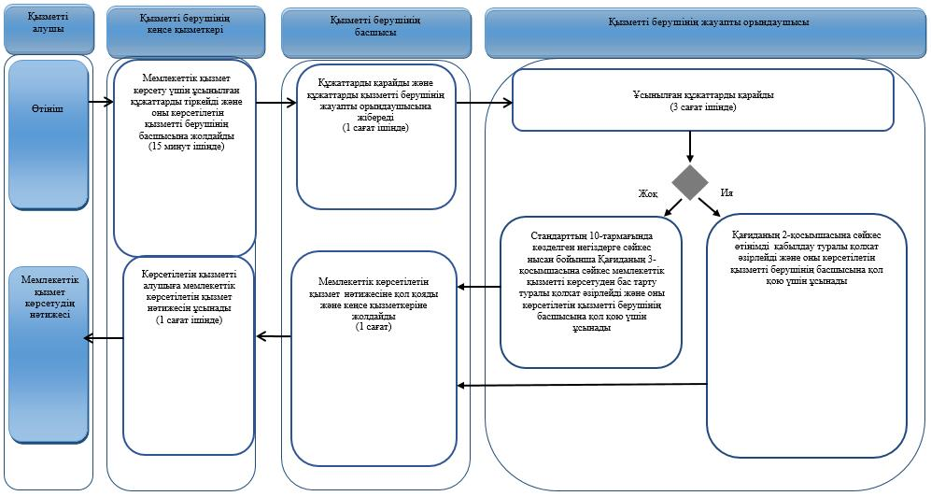

**Шартты белгілер:**



© 2012. Қазақстан Республикасы Әділет министрлігінің «Қазақстан Республикасының Заңнама және құқықтық ақпарат институты» ШЖҚ РМК